- 出國目的及緣由
目的：為執行由工研院所主導，中科院及資策會配合參與合作之經濟部無線通訊科專「第三代無線通訊系統軟體技術引進計畫」整合測試與驗證。
緣由：本院資訊通信研究所與電子系統研究所為執行經濟部無線通訊科專「第三代無線通訊系統軟體技術引進計畫」工作，派員赴英國及印度之UbiNetic公司及Hughes Software Systems公司，確認Layer 2以上通訊協定與基頻硬體整合測試執行現況，並研討全系統End-to-End整合展示方案之規劃、設計與驗證的相關技術。同時參訪英國picoChip公司，了解該公司基地台晶片的應用與效能測試的環境規劃，以做為R4/R5基地台設計的參考。並就近在倫敦赴RadioScape公司，了解該公司UMTS FDD Layer-1 System Level Design Toolset所能提供的功能與服務，以作為未來開發基地台無線資源管理演算法則驗證工具的參考。

- 公差心得
此次赴UbiNetics、picoChip、RadioScape及Hughes Software System等公司參訪並討論通訊系統軟體技術引進案及相關3GPP通訊協定軟體與基頻硬體整合測試，收穫頗為豐富，僅將參訪心得歸納於後，以作為本院後續執行End-to-End系統整合及研發3GPP R4/R5時之參考。

用戶台L1與L2/L3整合:
UbiNetics Limited 於1999年在英國劍橋附近成立，屬於PA Consulting Group的一支，專責研發新一代2G、3G無線數據通訊技術，目前廣為世界研發團隊使用的TM-100 Test Mobile (FPGA based)即為該公司所設計製造。UbiNetics目前已使用手機baseband processor製造商PrairieComm的Chips設計新款的Test Mobile TM-200及3G手機模組UM-100與UM-200。
目前用戶台整合工作已在依計畫時程進行，規劃的工作方塊圖如下：
porting
Testing
34.123
Combined
Build
L1 to L2/L3
Integration & Test
SA/VxWorks
Ver:B3
PERL & TTCN
B4 Upgrade
SA Release
Test on Anritsu Tester
(Voice/PS Call)
Demo with
Codec & App
Include SOC + UB
Activity at UK
Activity at CSIST

在L1與L2/L3整合後與Anritsu Tester測試的階段工作中，目前規劃的方法如下圖所示：

CSIST
Application
UB UE Protocol
SOC Layer 1
Anritsu
MD 8480

在Demo階段整合工作中，在整合應用層程式方面，初步共識為沿用目前UbiNetics使用的方法，即透過TCP Socket使用AT-Command來控制NAS。在整合Codec方面，如Data Stream透過RLC/MAC往下送，則需解決Protocol與AMR Codec同步的問題，否則Codec Data Stream就只能直接往L1送，其與3GPP通訊協定Layer 2的相對關係圖如下所示：
RLC

MAC
L1
MPEG4
AMR
CSR
SYNC between PROTOCOL & AMR Codec

特別要注意：現階段對所有參與整合工作團隊的首要工作是軟硬、體版本控制，這包括變數、函數命名，介面資料結構，IPC參數定義等。

R4/R5基地台設計及性能測試：
picoChip公司為一高科技半導體積體電路(IC)設計公司，目前有40位富有經驗的工程師，該公司位於英國Bath，為一具有250年歷史的古城鎮。picoChip公司採用矩陣式的processor架構開發基地台Chips，目前有PC101與PC102兩個版本。PC101適用於實驗室的產品開發，PC102為IC新製程，processor數目增加，信號傳遞速度更快，適用商品化量產使用，而IC的製造晶圓廠正為台灣的TSMC。
在基地台性能測試方面picoChip用兩台信號產生器模擬兩個天線接收同一個用戶台RF信號源的兩個(即diversity)信號，干擾信號可以直接從信號產生器的調節鈕即時由人工方式輸入基地台接收的RF信號，同時從測試控制電腦螢幕上，可以馬上監看Turbo Decoder受到即時干擾時的執行狀況，其測試方式如下圖：
picoChip
DVK
Radio

Agilent E4438

Agilent E4438

R&S
Fading Simulator

Radio
pScope
(PC)

另外，picoChip用UbiNetics TM-100當做UE，展示透過picoChip基地台與網路端進行AMR CS-Service的功能。CS-Voice Call Demo的功能方塊圖如下：

picoChip SDP
RF
UbiNetics
TM-100
CN s/w
(PC)
Baseband
RNS s/w
(PPC)

目前picoChip基地台尚未納入的重要功能為Handover，根據該公司roadmap預計在2004年Q2才會有Soft/Softer Handover功能，所採用的架構為6 cells + diversity，也就是在基地台會用到12根接收天線。而R5需求的HSDPA (14M bps)功能，預計在2004年Q1就會提供。

通訊協定開發、測試及End-to-End 整合：
Hughes Software Systems Limited (HSS)於1992年由Hughes Network Systems (HNS)在印度新德里成立，HSS公司的族系關係如下圖：

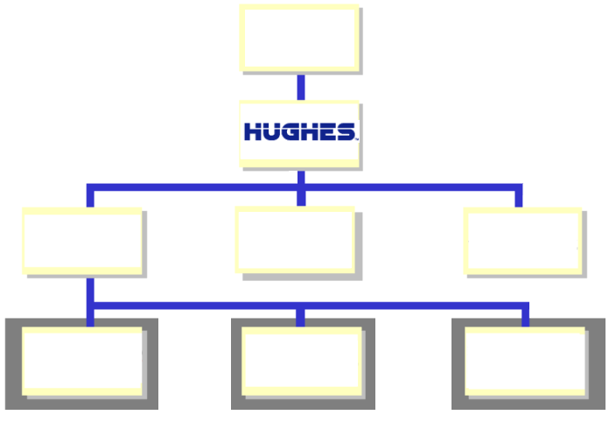







HSS於1995年因應公司成長，搬遷到靠近新德里的Gurgaon，該中心主要在開發通訊協定相關軟體及代工服務，1998年HSS針對Internet Protocol及通訊應用程式的需求，在Bangalore另外成立軟體發展中心，該中心因應網際網路需求，也提供Network/ Service provider像I-business及E-commerce的相關產品及設計服務。對於未來3GPP R4/R5走向ALL-IP趨勢的網路世界，HSS提出的解決方案如下圖：

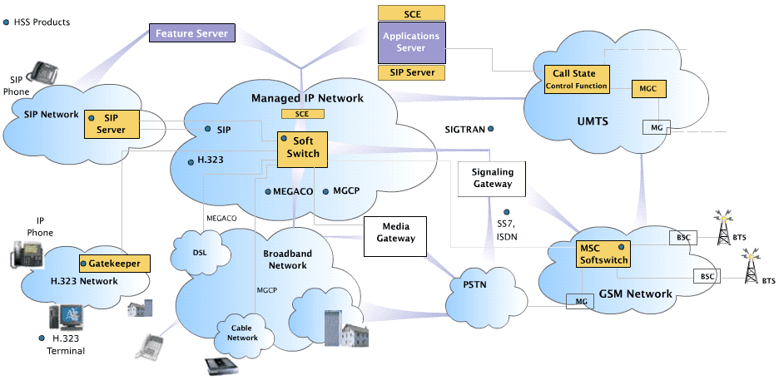

HSS位於Gurgaon及 Bangalore的軟體發展中心，同時於2000年成為Software Engineering Institute’s Capability Maturity Model (SEI-CMM) Level 4的軟體公司，更於今年(2003)同時成為世界上少數擁有SEI-CMM Level 5殊榮的軟體公司，經由認識其研發及管理制度的建立，工程人員歷練及教育訓練的規劃，以及計畫評估、執行、管理和品管、測試的落實。甚至針對Support Team使用6-sigma的考評來確保對客戶服務的品質，由此可以理解為什麼HSS可以成為印度排名第一的通訊軟體公司，又為什麼可以將「軟體」當作一種「產品」來生產。HSS公司QT部門的Testing Lifecycle流程圖如下：
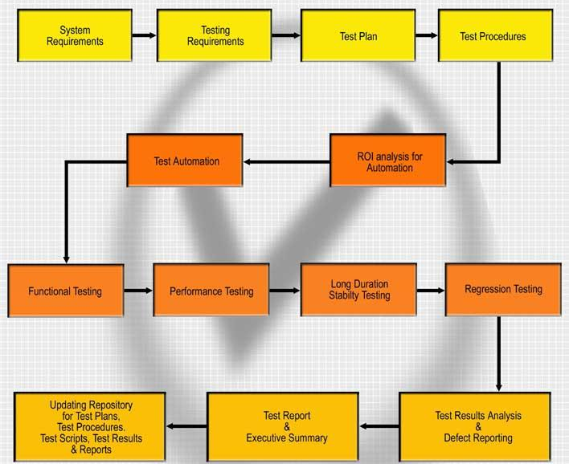

全系統End-to-End全系統整合測試需求部份，在和HSS工程師經過兩次討論交換意見後，訂出基本規格及介面，同時也讓我們清楚認知在Node B及RNC中尚需補強的部份。全系統各個Network Node的功能及介面如下：

UbiNetics
L2/L3
Protocol
HSS App

NBAP Enc/Dec
RRC Enc
FP
HSS App

NBAP/FP
Uu (RRC/RLC/MAC)
RANAP

Node B (8260)
RNC (HW400)
UE (StrongArm)

CN
IWF
(CS/PS)
ATM
Uu
Iu

以8260 Main Controller Board開發的Node B，其細部通訊協定與應用程式架構如下圖：

而以HW400 cPCI peripheral CPU board開發的RNC，其通訊協定與應用程式架構如下圖：

- 效益分析
由於WB-CDMA之技術層次及複雜度很高，第三代無線通訊系統軟體技術引進案自簽約迄今已近兩年，直至近日才陸續完成軟體ATP測試，正進行與硬體的整合工作。本院負責完成基頻硬體研發、軟體植入(porting)與系統整合，其中尚有諸多技術待突破，困難度甚高。而本院整合的經驗與技術的建立，正可滿足國內業界踏入3G市場的需求。此次公差效益歸納如下：
  - 實地參訪技術引進案合作廠商UbiNetics公司，了解其TM-100 (FPGA)、 TM-200 (Chip)、UM-100 (Single Mode) Module, UM-200 (Dual Mode) Module一系列3G產品的研發、測試現況；澄清整合驗證中Combined Build及Integration Test兩階段相關工作的界定及執行方式；並研討用戶台系統功能展示的細部規格及相關展示環境設計，確保本案得以如期順利完成全功能展示。
  - 實地在picoChip公司應用矩陣式的processor架構的Chip所開發的R4基地台上，操作基地台接收/處理diversity信號的性能測試，並在測試AMR語音服務的平台直接撥打電話，顯示該公司通訊軟體技術也具有相當的成熟度。特別是該公司的Chip具多樣應用性，也非常適用於開發新一代的SDR (Soft Define Radio) 系統。透過實地參訪瞭解其技術能力與經驗，並參考本院科專計畫之需求，對未來開發R4/R5基地台之規畫及執行有極大之助益。
  - 透過與3G UTRAN/CN技引案合作廠商Hughes Software Systems公司進行技術研討，讓我們瞭解建立3GPP W-CDMA無線通信協定開發及測試能量所需之各項作為，帶回的相關資料並可作為本院建立此能量時所需之基本參考依據。另外，和HSS工程師討論全系統End-to-End Integration Test基本需求規格的過程中，也讓我們清楚認知目前本院系統應用程式所欠缺的功能。

- 國外工作日程表
09/02-09/02（星期二）：啟程、自桃園至英國倫敦。

09/03（星期三）
本日主要是與UbiNetics公司執行Integration計畫的核心成員(Raj, Kim, Fabio)規劃有關Combined Build及Integration Test的工作，並研討相關工作現況及條例目前尚待澄清的事項。接著討論設計應用程式時與NAS間經由TCP Socket使用AT-Command的相關事宜。之後由Raj帶領參觀其TM-100及TM-200的研發及測試實驗室；其間並展示正在開發測試的UM-100 Module (FDD Single Mode)，在一張名片大小下整入3G Baseband及RF讓人印象深刻。

09/04（星期四）
因應國內技轉廠商對手機Chip的需求，與UbiNetics公司討論其合作的手機baseband processor製造商PrairieComm目前的合作狀況，並瞭解國外手機商使用該Chip的情形。之後與UbiNetics公司執行Integration計畫的核心成員討論有關年底Demo Scenario Design的幾個可行的組合，將提供丁主持人參考。另外，由於現階段執行Combined Build時，因責任歸屬不明造成許多事項無法澄清，UbiNetics希望界定整合測試執行時三方合作的責任歸屬；因本案執行狀況會影響工研院付款時程，因此晚上立即將這兩日的討論結果用E-mail向國內回報。

09/05（星期五）
首先由翁博士簡報本院現有之基地台設計架構及測試現況，之後由picoChip介紹該公司產品之設計架構、功能與應用。並展示該公司採用自行開發的矩陣式processor架構IC。目前IC有兩個版本PC101與PC102。其中PC102為新IC製程，processor數目增加，因此信號傳遞速度更快，非常適用於開發SDR (Soft Define Radio)，據稱已有美國承商以其開發SDR應用。

09/06（星期六）
CCL/ITRI 成員因故未能成行，因此臨出國前聯繫位於倫敦市的RadioScape公司進行短暫參訪，因此僅就歐洲當熱門的DAB(數位廣播)系統的技術與運作現況及UMTS FDD Layer-1 System Level Design Toolset在開發相關演算法則的驗證與模擬應用上進行討論。之後參觀大英博物館、白金漢宮及夜遊海德公園。

09/07-09/07（星期日）
早上自英國倫敦搭機到印度新德里，晚上與資策會施先生及楊小姐在Radisson Hotel會面，協商未來三日行程及雙方任務需求。

09/08（星期一）Gurgaon Division:
在HSS完成3GPP研發現況介紹後，由胡博士說明本院目前W-CDMA UE/NodeB/RNC/CN-IWF的研發、整合與測試現況。之後，由執行本技引案的QT部門介紹測試團隊的形成及測試計畫與執行步驟的設計過程，然後到QT部門的測試現場並以SUN Solaris實機操作UE NAS層的幾個測試程序。接著，軟體設計團隊在同一實驗室的cPCI/VxWorks平台上，使用Stream Server展示End-to-End Data Flow的分封數據傳輸服務。

09/09（星期二）Gurgaon Division:
由胡博士就本院現有架構及未來測試工作向HSS工程人員說明，並協同翁博士訂出End-to-End Integration Task的基本規格及需求，HSS並確認9/22將可依此需求提出Proposal。之後由UE Project Team用該計畫當例子，說明該公司Project Management；Quality Management等作為的執行、評估及管理工具。

09/10（星期三）Bangalore Division:
因用戶台NAS層與應用層的介面規格與控制機制問題已在英國UbiNetics充分討論並獲得解決，因此與資策會協商與HSS Bangalore Division研討3GPP R5 ALL-IP Core Network端有關SIP Server等設計現況及功能展示。

09/11-09/11（星期四）凌晨三點搭機返國。自印度新德里到桃園。

- 社交活動
- 9月3日（星期三）
中午與UbiNetics的主要工程師一同午餐，互相分享工作心得及歐洲Wireless Communication產業現況，期間並談及英國各公司之人事部門主管經常聚會建立人事情報管道，因此當某公司需作人員調整時，人事部門主管便可以馬上推薦到其他的公司及適才的部門繼續工作，值得我們借鏡。

- 9月9日（星期二）
因HSS工程師Sanjiv剛在台灣完成兩週的On-Site Support工作，HSS公司為感謝本院及資策會對Sanjiv在台期間的協助，HSS的計畫管理及工程部門成員邀請資策會與本院同仁在住宿旅館的Kabab Factory印度餐廳晚餐。

- 建議事項
本計畫為執行由工研院所主導，中科院及資策會配合參與合作之經濟部無線通訊科專「第三代無線通訊系統軟體技術引進計畫」整合測試與驗證，需與工研院電通所及資策會網通實驗室配合進行經濟部軟體技術引進工作。但依國防部規定，本院員工國外公差必須於45天前提報出國審查作業，但本計畫跨三個組織、四個國家，且技術門檻高，許多事件無法在45天前預知，更不能要求國內、外各單位，大家一切配合本院的出國審查作業。因此建議，本院執行類似有跨組織、國家的計畫時，可以比照前航空工業發展中心執行安翔計畫時的彈性出國令作法，即出國命令中：
      - 限制公差國家。
      - 限制公差總日數。
      - 限制某時間範圍內，准予進出國境一次。
以使執行類似跨組織、國家的技術引進或國際合作計畫時能達最大成效。

附 件
            - UbiNetics Presentation。
            - picoChip Presentation。
            - RadioScape Presentation。
            - Hughes Software System Presentation。

